EL COS HUMÀ

L’APARELL CIRCULATORI (nivell 2)

ACTIVITATS

- Copia les paraules següents:

APARELL CIRCULATORI - VAS SANGUINI - COR - SANG

- Completa les següents paraules:

VENTRICLE – AURÍCULA - VENA

V |  | N | T | R |  | C | L
A | U |  | Í |  | U |  | A
 | E |  | A

- Ordena aquestes paraules, que han sortit en aquest tema:

R | O | C
E | V | A | N
T | I | A | R | E | R | A

- Busca les paraules següents en la SOPA DE LLETRES.

Cor – sang - aurícula – vena – plasma – ventricle

A | R | T | Y | U | I | O | P | P | R | V | W | Q
P | R | Q | W | R | T | Y | U | I | V | E | N | A
L | D | F | G | J | K | L | N | B | C | N | A | E
A | Q | W | R | T | C | O | R | W | B | T | G | N
S | Z | X | V | C | M | V | W | F | Z | R | H | L
M | A | S | D | F | H | K | A | B | X | I | V | M
A | Q | W | E | R | T | L | Y | U | I | C | O | P
Z | S | D | R | T | U | Y | J | K | B | L | M | A
X | Z | C | F | C | S | X | Q | B | J | E | A | J
L | K | J | I | G | F | D | S | A | C | V | E | N
A | V | R | T | B | Z | S | A | N | G | X | T | H
E | U | G | P | O | U | T | E | F | B | U | V | Z
A | B | C | D | E | E | R | F | J | M | A | I | O

- Escriu en el dibuix el nom dels òrgans de l’aparell circulatori.

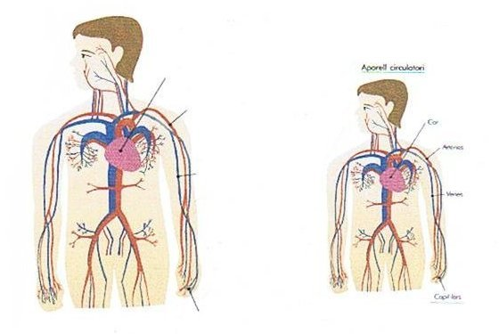

- Completa la frase:

La sang està formada per _________________, plaquetes, _____________ ___________, i _____________ _____________ .

- Fas esport?

SÍ o NO
Encercla la resposta adequada.

Quin esport fas?
_______________________________________________________

- Tria l’opció més correcta i la copies sencera.

Els components de la sang són:

a) El plasma i les plaquetes.
b) Els glòbuls blancs, els glòbuls vermells i les plaquetes.
- El plasma, les plaquetes, els glòbuls vermells i els glòbuls blancs.

______________________________________________________________________________________________________________

- Contesta SÍ o NO:

 | SÍ | NO
Els vasos sanguinis, el cor i la sang formen l’aparell circulatori
Les artèries, les venes i els capil·lars són vasos sanguinis
Els capil·lars retornen la sang cap al cor
El cor és una part del cos humà
El cor és l’òrgan que guarda l’oli en els capil·lars

- Llegeix aquestes frases i escriu si són VERITAT O MENTIDA

 | VERITAT | MENTIDA
El circuit tancat de la sang fa dues voltes
Els homes no viurien sense sang
Totes les ferides s’han de desinfectar
Després de menjar ens banyarem amb aigua freda
Per enfortir el cor hem de menjar molt pa
Per prevenir malalties hem de fer esport
Tots els nens i nenes han de seguir una dieta sana

